1. React Native 关键需要掌握的内容：  
1.1 组件的UI布局 ，60%工作量。 使用Flexbox布局  
1.2 组件之间的传值，  
1.3 组件之间的传方法，回调方法。  
1.4 组件网络请求和UI刷新。  
1.5 React 组件的生命周期 ，

2. 掌握 Gradle编译工具。

2. 掌握 Groovy工具使用.

3. 掌握Android Studio的使用 。

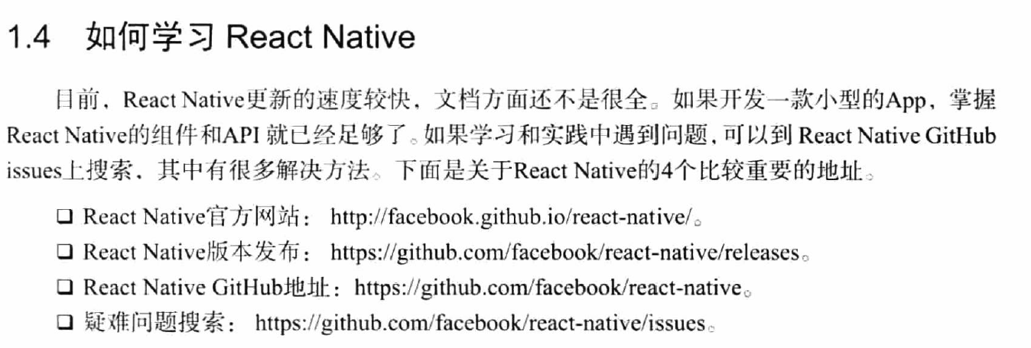

React框架：

<https://facebook.github.io/react/docs/hello-world.html>

<http://wiki.jikexueyuan.com/project/react/forms.html>

<http://wiki.jikexueyuan.com/project/react/forms.html>  
  
<https://segmentfault.com/a/1190000004236064?utm_source=Weibo>

JSX语法：

<https://facebook.github.io/jsx/>

React Natvie框架： 中文网站：

[http://reactnative.cn/docs/0.39/tutorial.html#content](http://reactnative.cn/docs/0.39/tutorial.html" \l "content)

React Natvie 英文网站：  
<http://facebook.github.io/react-native/docs/getting-started.html>

**JAVA Script 和 Spread syntax语法：**

**Web technology for developers**

**JavaScript**

**JavaScript reference**

**Expressions and operators**

**Spread syntax**

<https://developer.mozilla.org/en-US/docs/Web/JavaScript/Reference/Operators/Spread_operator>

ES6语法

**ECMA-262**

**7ᵗʰ Edition / June 2016**

**ECMAScript® 2016 Language Specification**

<http://www.ecma-international.org/ecma-262/7.0/>

官网：

<http://www.ecma-international.org/>

**Redux框架：**

Redux is a predictable state container for JavaScript apps.

<https://reduxframework.com/>

<http://redux.js.org/index.html>

<https://segmentfault.com/a/1190000004236064?utm_source=Weibo>

**Flow语法，需要熟悉：**

<https://flowtype.org/>

**立即执行函数表达式（IIFE）**

<https://developer.mozilla.org/en-US/docs/Glossary/IIFE>

**Node.js**

<https://nodejs.org/api/modules.html#modules_cycles>

<https://nodejs.org/en/docs/>

**Fetch 网络请求框架：**

<https://fetch.spec.whatwg.org/>

编程思想

函数式编程

响应式编程Rx

Scala编程

设计模式

# [React.js 中文文档上线了](http://react-china.org/t/react-js/398)

中文文档地址 [http://reactjs.cn112.4K](http://reactjs.cn/)  
GitHub地址 [https://github.com/reactjs-cn/react-docs15.7K](https://github.com/reactjs-cn/react-docs)  
阮一峰的 "React 入门实例教程" [http://www.ruanyifeng.com/blog/2015/03/react.html23.6K](http://www.ruanyifeng.com/blog/2015/03/react.html)  
极客学院整理的文档 [http://wiki.jikexueyuan.com/project/react/19.3K](http://wiki.jikexueyuan.com/project/react/)